Министерство образования и науки Удмуртской Республики
Отдел народного образования администрации
Сюмсинского района
Муниципальное бюджетное общеобразовательное учреждение
Кильмезская средняя общеобразовательная школа

Творческая работа
исследовательского типа
«Мой прадед – солдат»

Выполнил
Грищишен Савелий
ученик 4а класса,
МБОУ «Кильмезской СОШ»

Руководители:
Владыкина Надежда Борисовна
учитель нач. классов

2013

Введение

Война… Как много говорит это слово. Война – это всегда страдания матерей, тысячи погибших солдат, сотни сирот и семей без отцов.

Великая Отечественная война…Страшная, жестокая… Миллионы людей полегли на полях сражений, начиная от старых и мудрых стариков и заканчивая беззащитными детьми, которым жить бы и жить, радуясь солнцу.
Сколько воды утекло с тех пор. До сих пор Великая Отечественная война волнует людей, заставляет вспомнить ужасные моменты войны, разбудить в сердцах боль о потере своих близких и друзей, отдавших свои жизни на благо Родины.
Мою семью тоже не обошла стороной Великая Отечественная война, мой прадедушка ГРИЩИШЕН Аполлинарий Павлович- участник этой войны. Именно о нем я хочу рассказать.(приложение №1)
Целью моей работы является: раскрыть и изучить страницы жизни моего прадеда.
Для достижения данной цели необходимо:
1) выявить круг источников, необходимых для работы;
2) опираясь на подлинные документы и устные источники, узнать биографию Грищишен А.П.;
В ходе исследования были использованы следующие методы:
- анализ устных источников;
- классификация собранного материала в хронологическом порядке;
- интервьюирование (беседы).

Трудное детство
Мой прадедушка Грищишен Аполлинарий Павлович родился 2 ноября 1921 года в Каменец-Подольской области, в селе Иванковцы.Его отец Грищишен Павел Войткович мать Грищишен Анна Матвеевна-оба по национальности поляки. В селе жили родственники прадеда: тети, дяди, деды, бабки. Но вскоре им пришлось сменить место жительства.
По словам моей бабушки Грищишен Галины Михайловныи дедушки Александра Апполинарьевича, (приложение №2) высылали в Казахстан целыми селами.
Вестник Томского Государственного Университета 2012г: « Одними из первых высланных народов оказались поляки и немцы из советской Украины, которых выселили из приграничных с Польшей территорий. Выселение репрессированных народов производилось вглубь страны, в наиболее необжитые районы, имеющие недостаток в рабочей силе. В феврале 1936 г. Местами расселения для 15000 хозяйств были определены пять областей Республики Казахстан [1. Л. 179],»(Приложение №3)
Прадед запомнил, как их высылали: «Все имущество отобрали, дали только топор, лопаты, пилы(ручные). Всех погрузили в товарные вагоны(углярки) и отправили в Казахстан. Высадили и сказали: «Тут и живите». Люди не побоялись трудностей- стали копать землянки. Было трудно, но люди не унывали, помогали друг другу, поддерживали, это и помогло выжить. Жили в оцеплении, за самовольный выезд(побег)привлекали к уголовной ответственности. Убежать удалось только одному мужику с собакой. Его ловили, но поймать не смогли. Отца моего увезли в неизвестном направлении. По слухам, его расстреляли в г. Петропавловск –Камчатский»(приложение№4)
Вестник Томского Государственного Университета 2012г: « Размещение прибывших народов осуществлялось по принципу трудпоселков. Переселяемый контингент не ограничивался в гражданских правах, но и не имел права выезда из мест поселений»
Жилось очень трудно, это и подтверждают данные из Вестник Томского Государственного Университета 2012г:«Жилищная проблема приезда переселенцев не была решена в пределах запланированной нормы, так как на одного человека приходилось 2,28 кв. м [4. Л. 29], что негативно отражалось на других сферах жизни переселенных. Проверка переселенческих поселко, проведенная бригадой Наркомздрава в сентябре 1936 г., показала, что санитарно-бытовые условия переселенцев создавали «предпосылки для развития эпидемических заболеваний, в первую очередь сыпного тифа и кишечных инфекций» [6. Л. 6]. Поскольку плановой санобработки не проводилось, то у части населения были обнаружены вши. Люди были размещены скученно на загрязненной территории.»

Война
Война – жесточе нету слова.
Война – печальней нету слова.
Война – святее нету слова.
В тоске и славе этих лет.
И на устах у нас иного
Ещё не может быть и нет.
А. Твардовский

Летом 1941 года началась война. Не остался в стороне и мой прадед.
Он работал в то время шахтером на шахтах в Казахстане.
Молодым 20летним бойцом он вступил в ряды вооруженных сил, был разведчиком в в/ч 40 гвардейского стрелкового полка. По словам прадеда, были разные задания, одним из сложных, он считал, когда они должны были узнать точное расположение немецких частей. Эти сведения нужны были для начала наступления советских войск.
Прадед воевал всю войну в звании сержанта. Уже в конце войны, в феврале 1945 года, наши войска подходили к Кенисгбергу. В это время немцы стали активно готовиться к обороне» города. Сооружались различные заграждения, минные поля, зоны затопления, траншеи, доты и противотанковые надолбы, прозванные «зубами дракона».(приложение №5)
Идя на очередное задание, группа моего деда подорвалась на минах. Прадеда сильно ранило, ему оторвало правую ногу. В госпитале ему дважды ампутировали ногу, сначала до колена, а затем началась гангрена(т.е. заражение), и второй раз отрезали выше колена, почти до туловища. По решению комиссии, моего прадеда признали негодным к воинской службе и сняли с учета: «…пешком ходить не может, в провожатых не нуждается» и отправили в Казахстан. Протез он не носил, некуда было его цеплять. Так всю жизнь прадед проходил на костылях.(приложение№6)
Победа
«Снова мирное солнце взошло.
Салютуют сирень и каштаны.
И назло смертям и ранам,
Счастье снова в каждый дом вошло »
Закончилась война.
О ней мой прадед не любил рассказывать, было обидно- получил ранение уже в конце войны. В 24 года стал инвалидом. У него много медалей. (приложение №7)
Некоторые потеряны, дети играли вместо игрушек.
Хотя имя моего прадеда, А поллинария Павловича не было известно в годы Великой Отечественной войны, но , подобно любому неизвестному воину, он внес свой неоценимый вклад в дело Великой Победы.
И как бы ни повернулась жизнь, мой прадед оставался человеком высоких гражданских убеждений, незаурядной личностью, всегда требовательным к себе и окружающим. Когда прадед женился на прабабушке, у нее уже было 3 детей: Нина Ивановна, дед Володя, баба Люба. Потом родились мой дед Саша и второй сын Павлик. (приложение №8)
В 60-е умирает его сестра Вера, мой прадед берет в семью ее троих детей, всем дает образование и поднимает «на ноги». В 1952г семья прадеда переезжают из Казахстана в Краснодар. Там прадед проработал до пенсии в комбинате бытового обслуживания заведующим складом.(приложение №9) Последние 15 лет прадед жил в семье младшего сына Павла. Умер прадед 17.12.2000г.
Несмотря на то, что мой прадед прошел всю войну, он был очень выдержанным, справедливым, не мог слышать детского плача, не был безразличен к судьбам людей, многие односельчане обращались к нему за советом и помощью.

Заключение
Изучив историю моего прадеда, я узнал много нового и интересного.
Меня всё больше и больше захватывал интерес, ведь писал я не о ком-то постороннем, а о своём родном прадедушке, узнавал историю своей семьи.
Очень жаль, что я его не помню, но я буду гордиться своим прадедом,
который был великим воином, хорошим отцом, замечательным дедом.
Конечно, многое уже утрачено, но надо сохранить хотя бы то, что ещё не

стёрлось в памяти. Я думаю, что я продолжу работу над своей родословной.

Мне еще предстоит выяснить, за что дедушка получил медаль «За отвагу», а

может быть я ещё узнаю что-нибудь новое о своей семье. Итак, исследование

закончено. Исследование продолжается.

Источники

1.Воспоминания Грищишен Александра Апполинариевича,
2. Воспоминания Грищишен Галины Михайловны,

Литература.

1. Вестник Томского Государственного Университета 2012г:
М.Ю. Ким
ОБУСТРОЙСТВО ПОЛЯКОВ В КАЗАХСТАНЕ ВО ВТОРОЙ ПОЛОВИНЕ 1930-х г.
2.Словарь-справочник: Великая Отечественная война. М. Политиздат, 1985.
3.Указ Президиума Верховного Совета СССР
Об уголовной ответственности за побеги из мест обязательного и постоянного поселения

Приложения№1

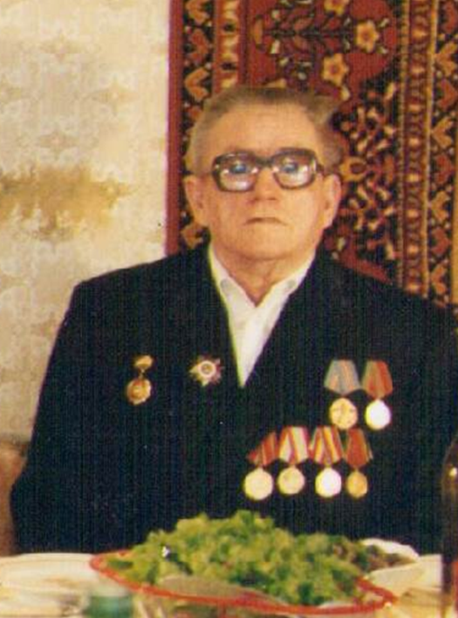

Мой дед ГРИЩИШЕН Аполлинарий Павлович
(фото из семейного архива)
Приложений №2

Приложение №3

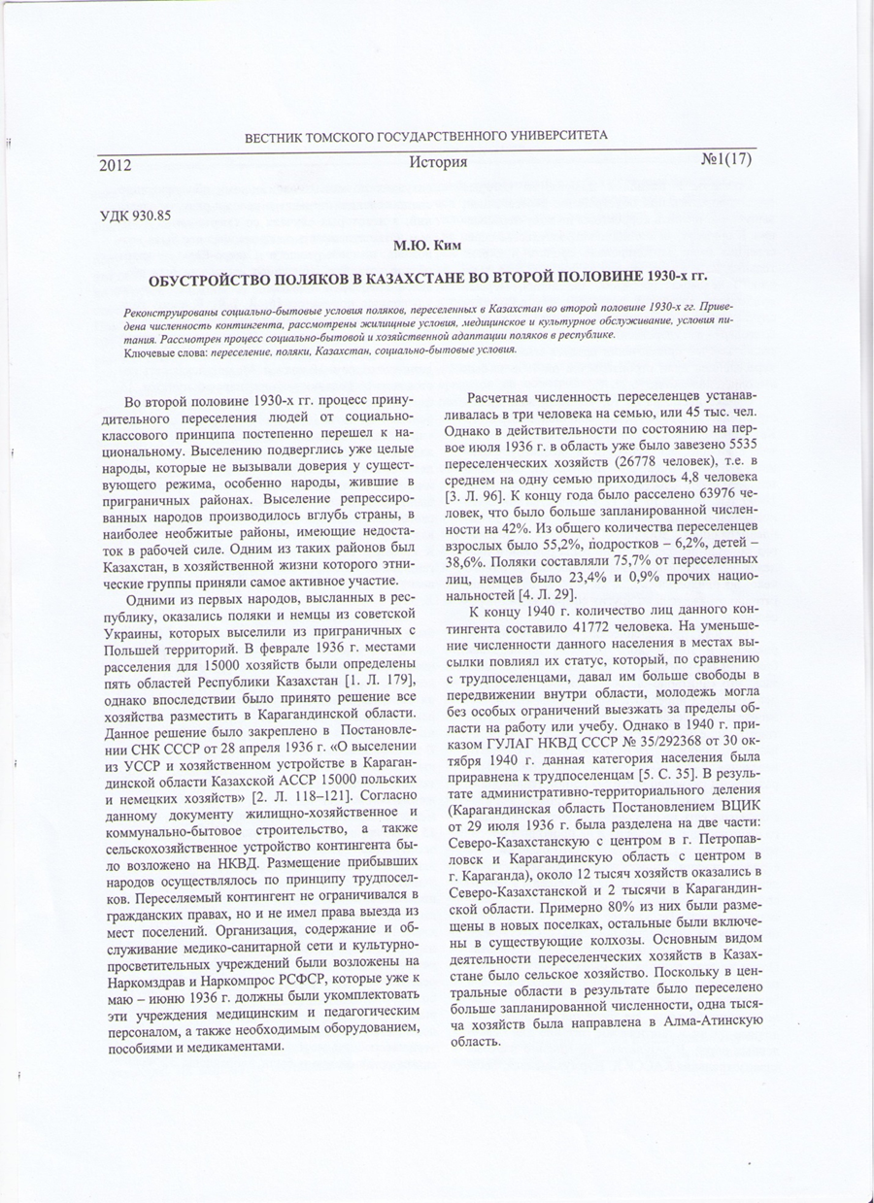

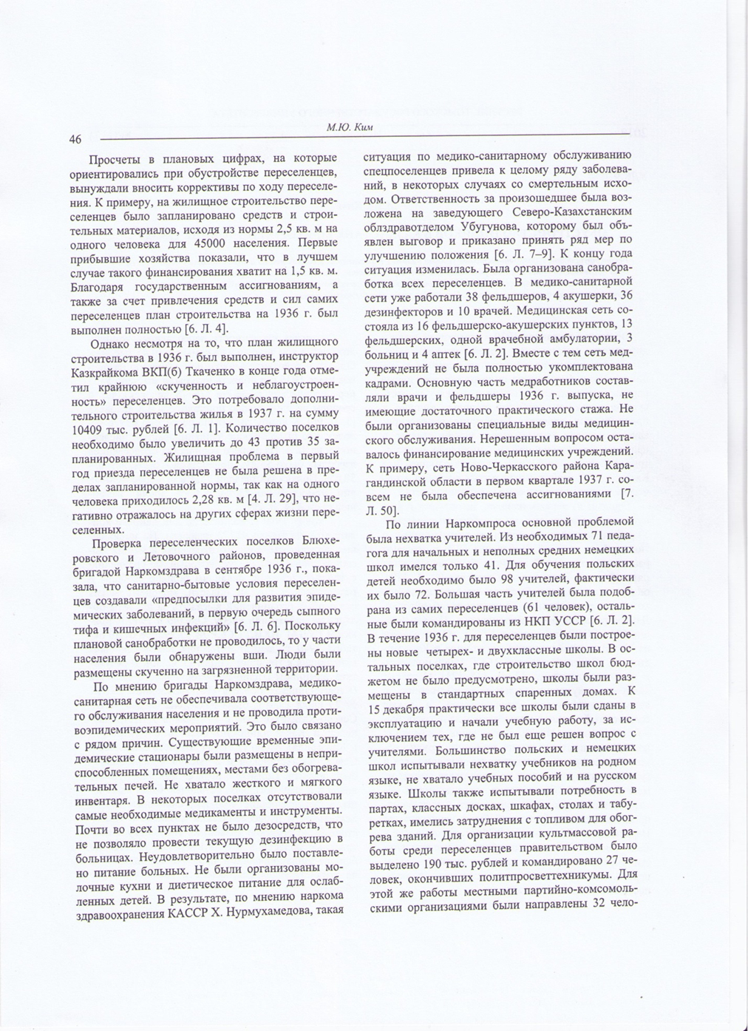

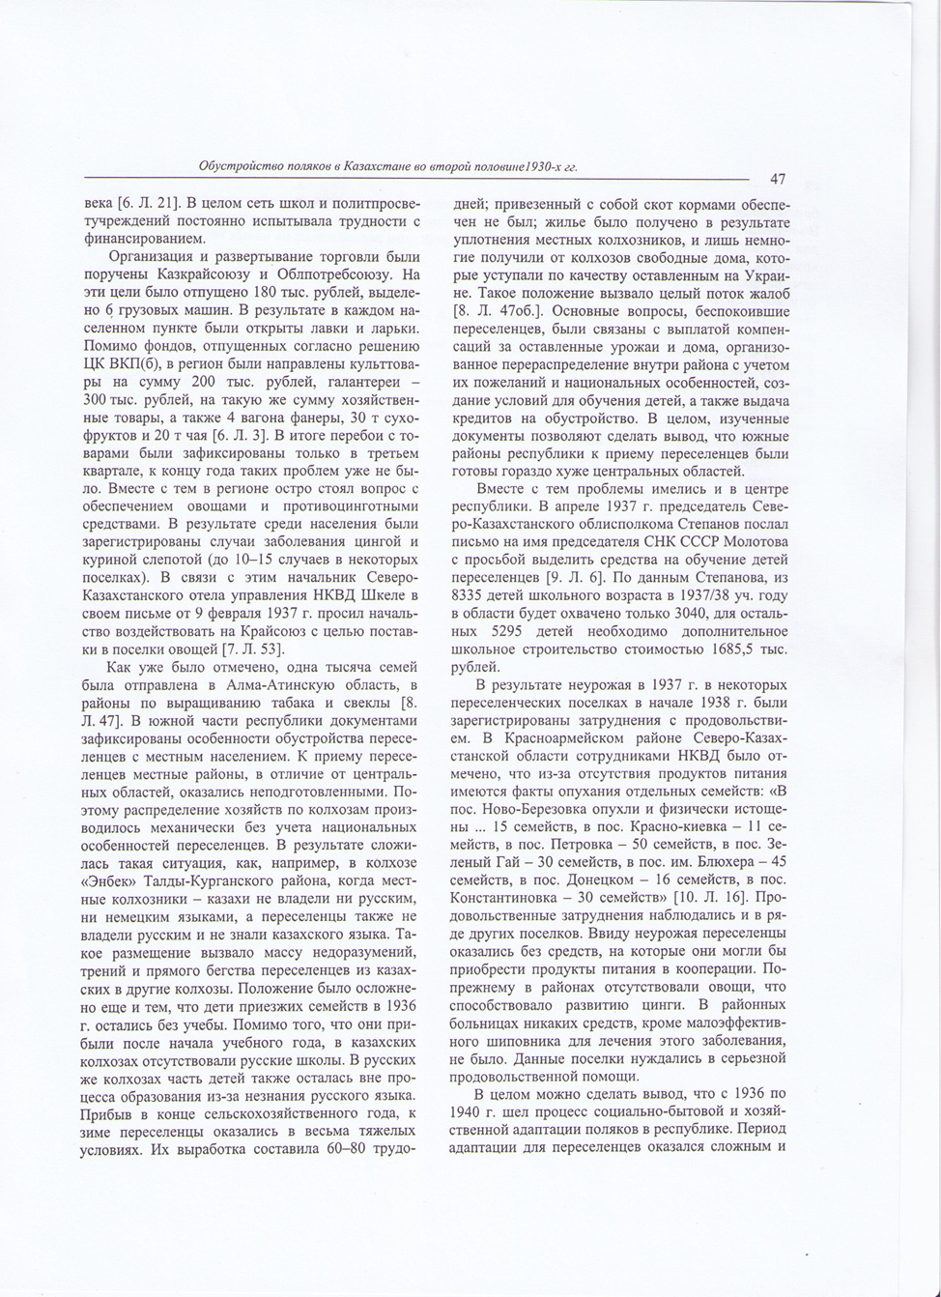

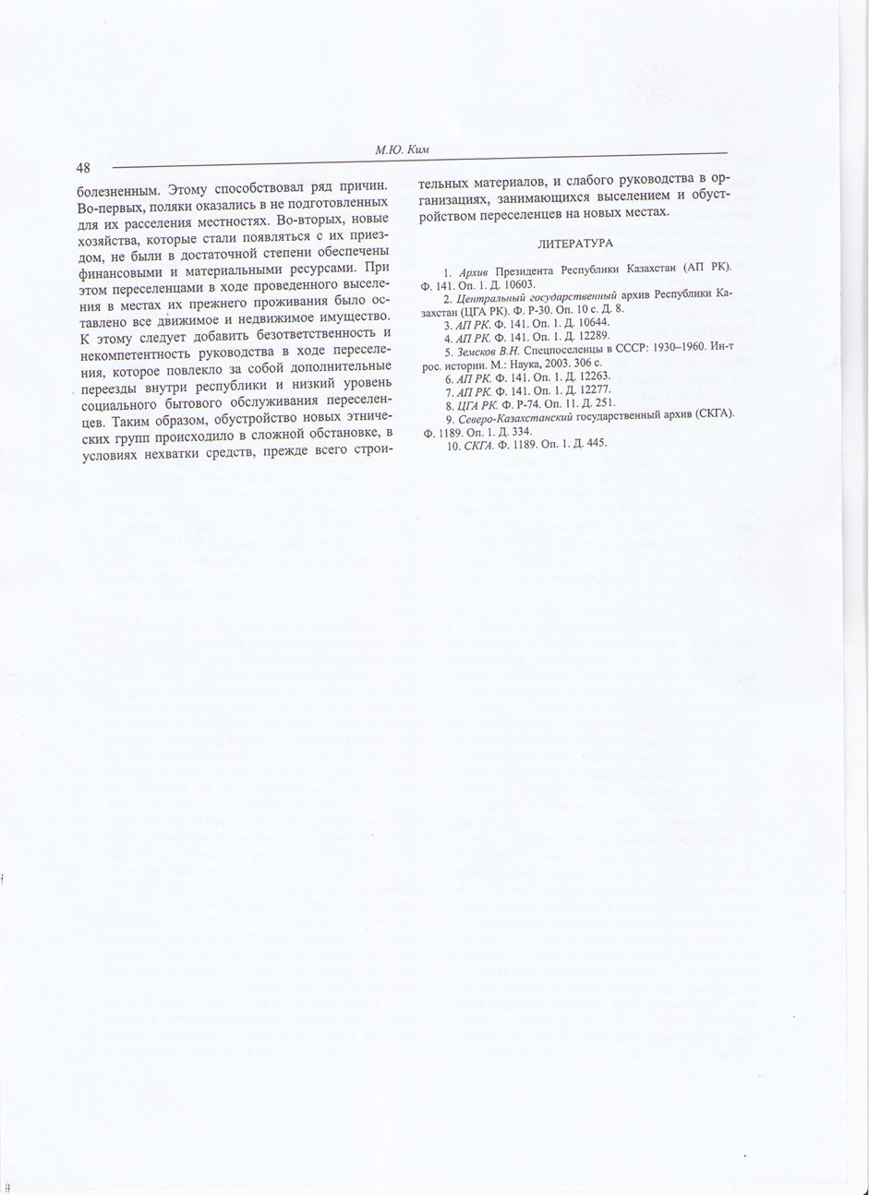

Приложение №4

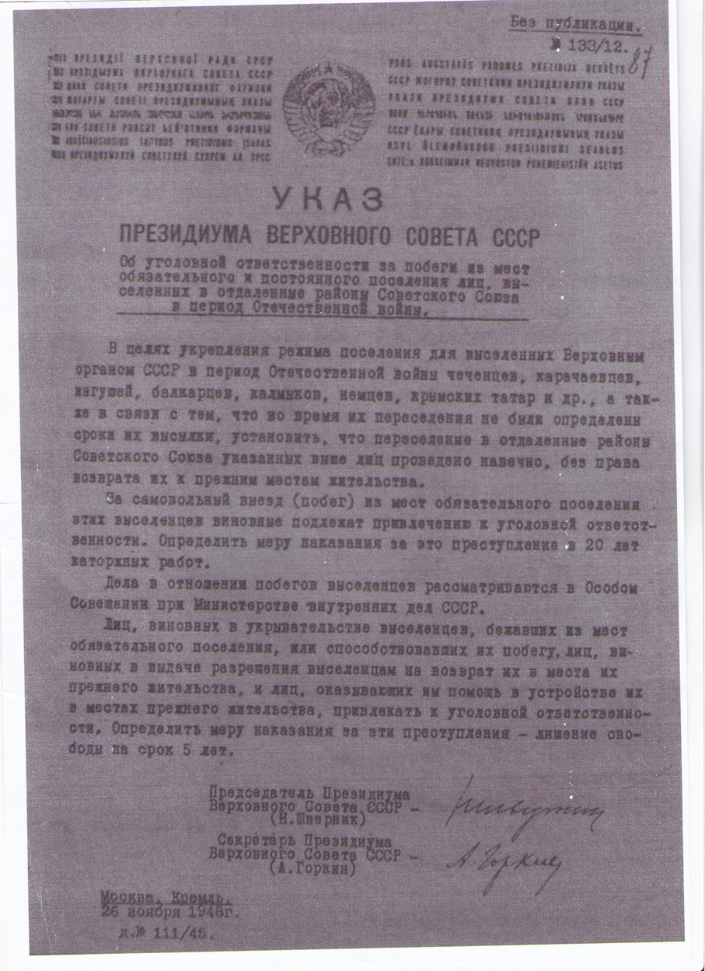

Приложение №5
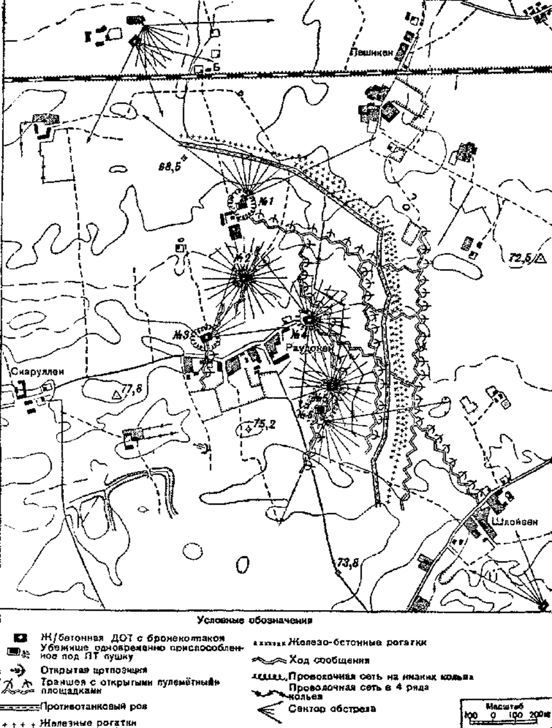

Схема укрепления Кенгсберга 1945 г

Приложение №6

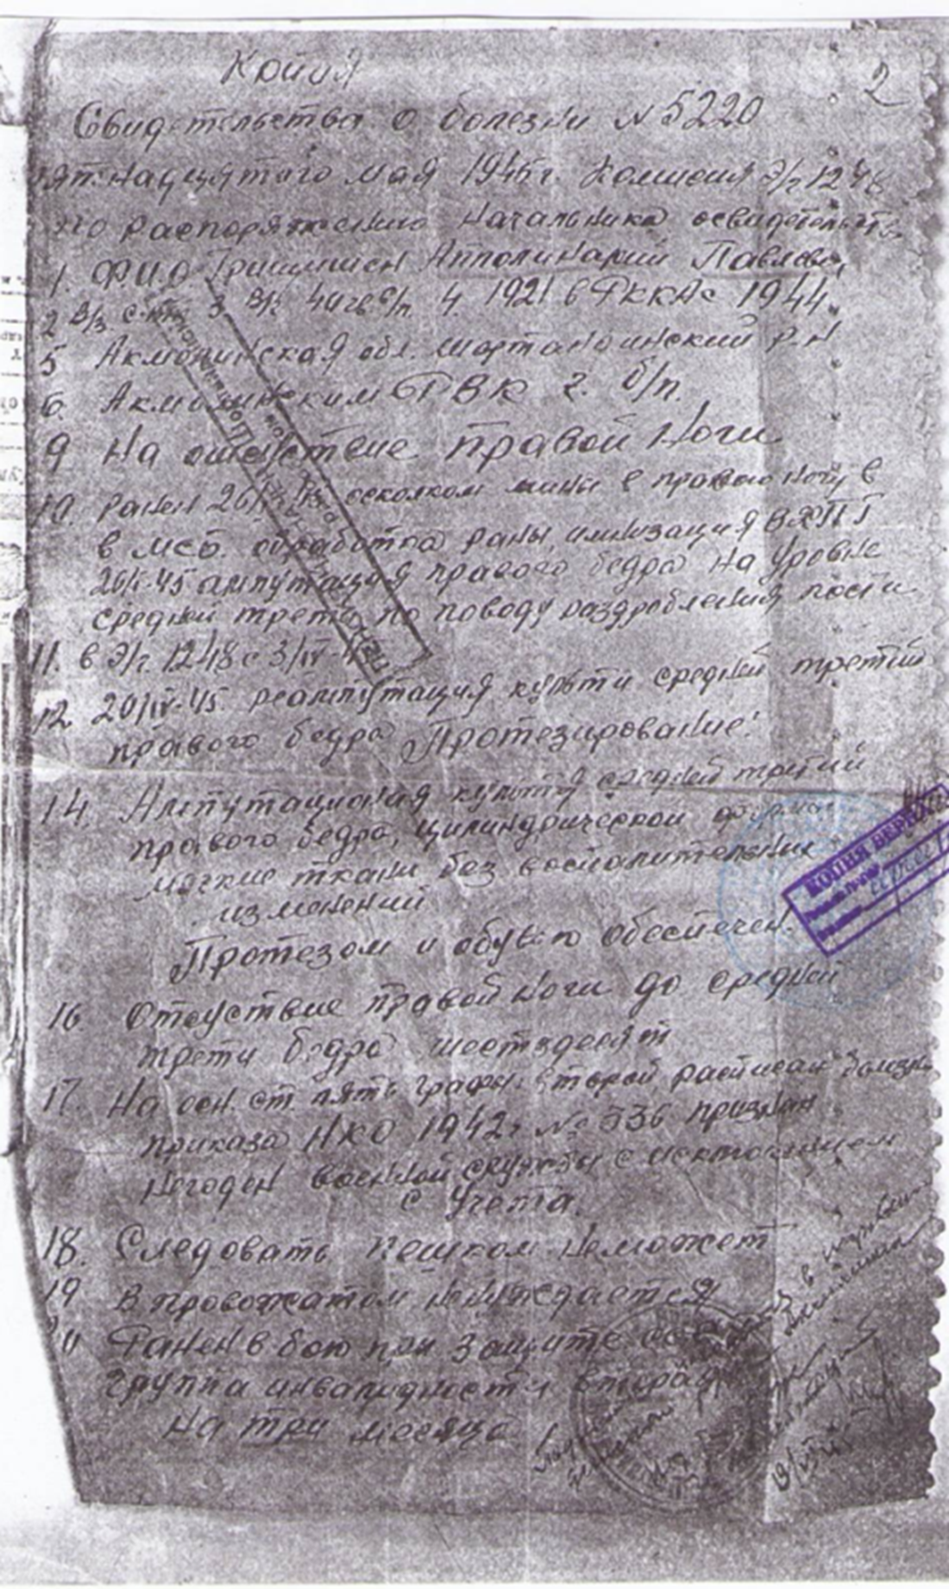

Справка из госпиталя
Свидетельство о болезни
Приложение №7

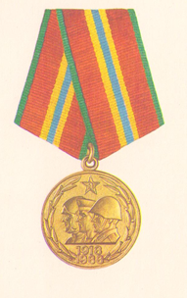
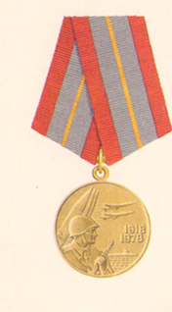
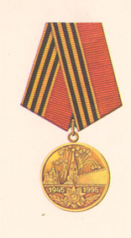
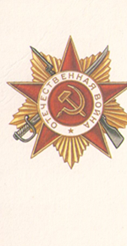
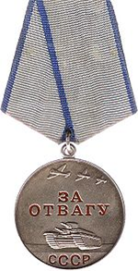

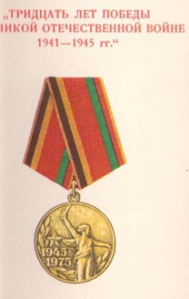
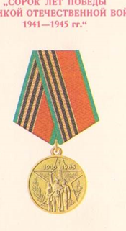
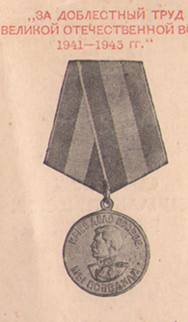
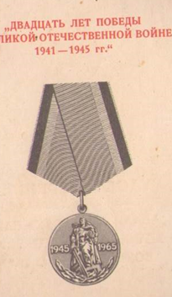

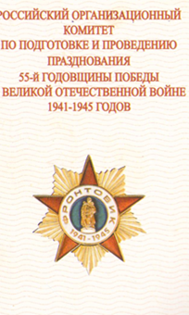
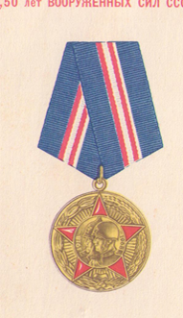

Медали моего деда

Приложение №8

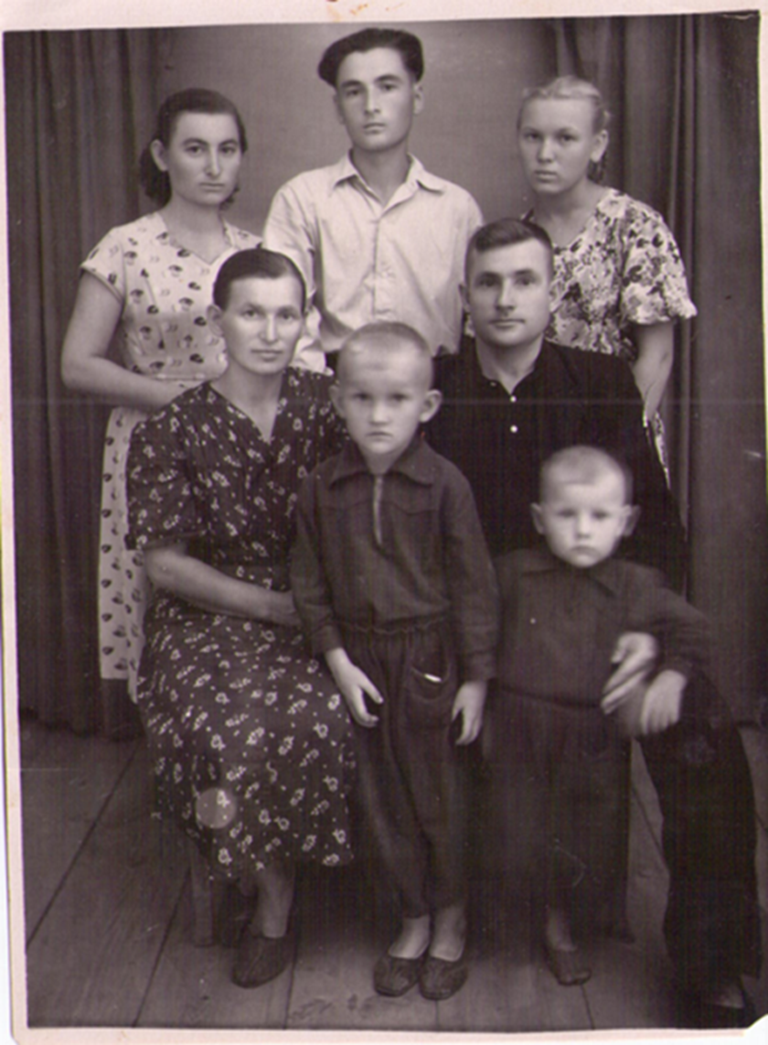

Семья прадеда:
Нина Ивановна(Бессаробова-глав врач Кильмезской больницы),
дед Володя, баба Люба, жена Ольга, дед Саша, дед Павел.

Приложение №9
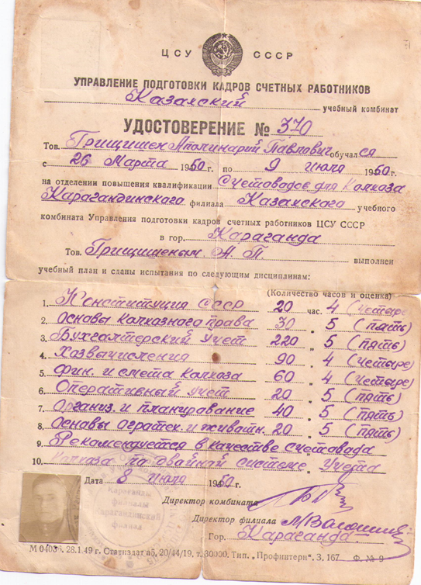

Удостоверение управления кадров счетных работников Казахстана.

Приложение №10

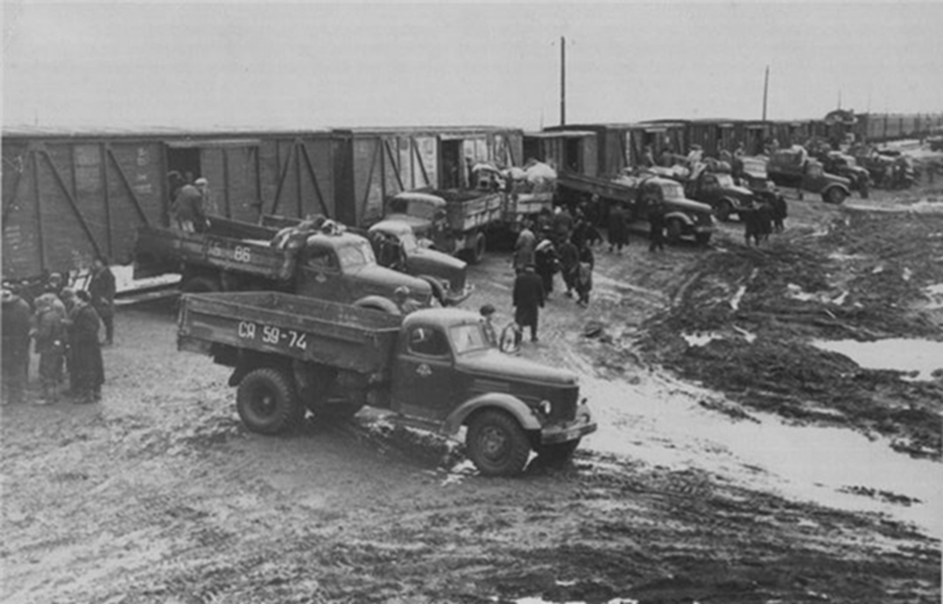

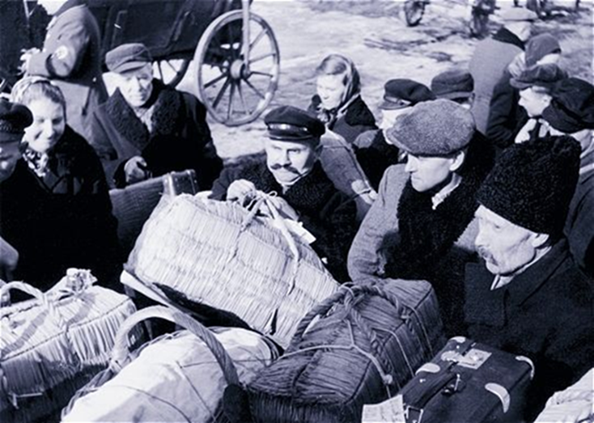

Приложение №11

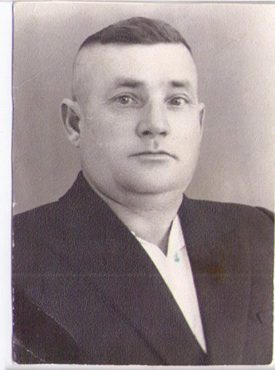

Мой прадед и я.

